RマークダウンとPandocで楽々レポート作成

@kohske

2014/3/1

# はじめに

Rマークダウンでドキュメントとコード書いて→ knit() → pandoc → (html | pdf | docx) します。

## 役に立つ資料

* @teramonagiさんの資料
  + Tokyo.R@36 ～knitr+pandocではじめる～『R MarkdownでReproducible Research』 <http://www.slideshare.net/teramonagi/tokyo-r36-20140222>
  + Tokyo.R@36 ～knitrパッケージではじめる～『R MarkdownでReproducible Research』の基礎編のコード <http://rpubs.com/teramonagi/TokyoR36_Basic>
  + Tokyo.R@36 ～knitrパッケージではじめる～『R MarkdownでReproducible Research』の応用編のコード <http://rpubs.com/teramonagi/TokyoR36_Advanced>
* Pandoc ユーザーズガイド 日本語版 <http://sky-y.github.io/site-pandoc-jp/users-guide/>
* TeX Wiki <http://oku.edu.mie-u.ac.jp/~okumura/texwiki/>
* マークダウン用 github.css <https://gist.github.com/andyferra/2554919>

も参考にしてくださいね〜

# メタ情報の記述

マークダウンファイルにはメタ情報を含めることができます。

## 簡易記法

ファイル先頭を

% タイトル  
% 著者  
% 日付

で始めることができます。

## YAML記法

ファイルの先頭にYAMLでメタ情報を入れることができます。次の例を参考にして下さい。

---  
title: RマークダウンとPandocで楽々レポート作成  
author: "@ohske"  
tags: [R, pandoc, Dynamic Documentation]  
abstract: Rマークダウンでドキュメントとコード書いて→ knit() → pandoc → (html | pdf | docx)します。  
---

# レポート生成コマンド (おなじない)

まずは、

library(knitr)  
knit("pandoc-md.Rmd")

としてRマークダウンファイル(.Rmd)からマークダウンファイルを作成します。 続いて、マークダウンファイルをPandocによって様々な形式に変換します。

* HTMLファイルの作成
* $ pandoc -s --toc -c github.css --mathjax pandoc-md.md -o pandoc-md.html
* github.cssというファイルを同じフォルダに入れときます。
* LaTeXファイルの作成
* $ pandoc -s --toc --number-sections -V documentclass=ltjarticle pandoc-md.md -o pandoc-md.tex
* PDFファイルの作成
* $ pandoc -s --toc --number-sections --listings -V documentclass=ltjarticle --latex-engine=lualatex pandoc-md.md -o pandoc-md.pdf
* DOCXファイルの作成
* $ pandoc -s pandoc-md.md -o pandoc-md.docx

## R上でpandocを使う

knitrパッケージにはpandoc()という関数があるんですが、オプション渡すのが面倒なのでsystem()でpandocを実行します。

system("pandoc -s --toc -c github.css --mathjax pandoc-md.md -o pandoc-md.html")  
system("pandoc -s --toc --number-sections -V documentclass=ltjarticle pandoc-md.md -o pandoc-md.tex")  
system("pandoc -s --toc --number-sections --listings -V documentclass=ltjarticle --latex-engine=lualatex pandoc-md.md -o pandoc-md.pdf")  
system("pandoc -s pandoc-md.md -o pandoc-md.docx")

# 例：あやめの解析 (またかよ・・・orz)

**あやめ**とは、~~さかな~~植物の名前です。おそらく、世界中でも最も多く解析にさらされた植物でしょう。

学名は*Iris sanguinea*といいます。イリスではなくて、アイリスです。 大きい声では言えませんが今でも「イリス」と呼んでます。

## データの雰囲気

pander::pandoc(head(iris), caption="あやめのデータ (1-6行)", split.tables = 100)

|  |  |  |  |  |
| --- | --- | --- | --- | --- |
| Sepal.Length | Sepal.Width | Petal.Length | Petal.Width | Species |
| 5.1 | 3.5 | 1.4 | 0.2 | setosa |
| 4.9 | 3 | 1.4 | 0.2 | setosa |
| 4.7 | 3.2 | 1.3 | 0.2 | setosa |
| 4.6 | 3.1 | 1.5 | 0.2 | setosa |
| 5 | 3.6 | 1.4 | 0.2 | setosa |
| 5.4 | 3.9 | 1.7 | 0.4 | setosa |

あやめのデータ (1-6行)

## データの解析

cor(iris[, -5])

## Sepal.Length Sepal.Width Petal.Length Petal.Width  
## Sepal.Length 1.0000 -0.1176 0.8718 0.8179  
## Sepal.Width -0.1176 1.0000 -0.4284 -0.3661  
## Petal.Length 0.8718 -0.4284 1.0000 0.9629  
## Petal.Width 0.8179 -0.3661 0.9629 1.0000

等幅フォントにできるかな

## データの可視化

ヒストグラムを作って、正規分布($\frac{1}{\sqrt{2πσ^{2}}}exp\left(−\frac{{\left(x−μ\right)}^{2}}{2σ^{2}}\right)$)と比べてみます。

par(mar=c(2.5, 2.5, 1.5, 1))  
hist(scale(iris[, 1]), probability = TRUE, ylim=c(0, 0.5))  
curve(dnorm(x), add=TRUE)

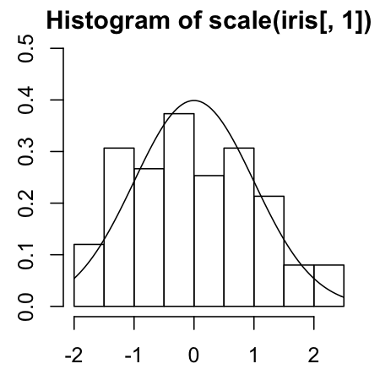

ヒストグラム

# 最後に

Enjoy!!